**שילוב מיומנויות ותכנים**

שילוב מיומנויות בתוכנית ההוראה מושפע ממספר גורמים:

* מודעות לצורך לשלב מיומנויות באופן מובנה בתוכנית ההוראה .
* הכרות עם מגוון מיומנויות ומרכיביהן.
* ביטחון במסוגלות לשלב מיומנויות ותכנים.
* דפוסי עבודה מערכתיים ( ארציים / מחוזיים / בית ספריים).

מפגש הדרכה מאפשר לחזק את תחושת המסוגלות של המורים , אחרי שבהשתלמות עוררו את המודעות לצורך בשילוב ונעשתה הכרות ראשונה עם מגוון מיומנויות ומרכיביהן.

ההדגמה נבחרה כאסטרטגיה החושפת בפני התלמידים תופעה ( מפתיעה...).

**מטרות המפגש:**

1. לחזק את תחושת המסוגלות של המורים לשלב מיומנויות ותכנים.
2. העמקת ההכרות עם גישת המיזוג של תכנים ומיומנויות.
3. העמקת ההכרות עם שלבים בבנייה של מיומנויות.
4. הכנת תשתית לתוכנית תלת שנתית לשילוב מיומנויות ותכנים
5. בנייה של פעילות המשלבת מיומנות בתוכן.

**חומרי עזר:**

[דגמי הוראה](http://clickit3.ort.org.il/apps/ww/page.aspx?ws=5dd54bfd-f1b8-4c5d-834a-1ddecb1c789b&page=b37cd78e-a8c2-4103-9526-5f053defe42d&fol=f0076613-8b18-4608-b39b-f8da77cdab9f&code=f0076613-8b18-4608-b39b-f8da77cdab9f) באתר מוט – נט

[מסמך אסטרטגיות](http://cms.education.gov.il/educationcms/units/tochniyot_limudim/portal/kishurim/chashiva.htm) חשיבה מסדר גבוה, תוכניות לימודים   
[מזכירות](http://cms.education.gov.il/EducationCMS/Units/Mazkirut_Pedagogit/Portal/Ofeq/) פדגוגית- אתר חינוך לחשיבה

תוכנית הוראה בית ספרית

חומרי למידה רלוונטיים  
[אתר של קורס מנחי מיומנויות במוט נט](http://space.ort.org.il/@home/scripts/frame.asp?sp_c=363800030)

**רקע למפגש:**

כדי שמפגש זה יהיה אפקטיבי וישיג את מטרותיו , מומלץ כי יתקיים אחרי מפגשים שעסקו בתוכנית הוראה בית ספרית ובהוראה – למידה – הערכה בגישה הספיראלית.

במידה וההדרכה אינה משולבת במפגשי השתלמות יש צורך במהלך מפגשי ההדרכה לתת את הרקע לשילוב מיומנויות ותכנים .

ההנחה לקראת מפגש זה כי לצוותים יש תוכנית עבודה הכוללת גם עמודה המתייחסת למיומנויות.

הכרות לעומק של המדריך עם תוכנית ההוראה הבית ספרית, לפני המפגש, תאפשר מיקוד של הדיון.  
רצוי לתכנן את המפגש כך שישולב לפני הוראה של מיומנות מסוימת   
( על פי מה שמופיע בתוכנית) , כך שתוכן המפגש יהיה רלוונטי.   
כמו כן תכנון מראש , עם רכז המקצוע, על איזו מיומנות כדאי להתמקד במפגש, תאפשר למדריך להיערך בהתאם.   
מומלץ בשלב ראשון לבחור במיומנות שלגביה פותח דגם הוראה, כך שניתן להתנסות על בסיס הדגם הקיים.

**מהלך המפגש:**

1. הכנת רשימה של מיומנויות בהתאם למאפייני תחום הדעת, צרכים / התאמות לבית הספר (לדוגמה: בית ספר שמעוניין לקדם שימוש בטכנולוגיות מתקדמות ), יעדים של משרד/ מחוז / יישוב (לדוגמה: כנס תלמידים בנושא....).   
   ניתן להיעזר בין היתר במסמך אסטרטגיות החשיבה , בתוכנית הלימודים של המקצוע, בערכות ה.ל.ה ( בכל ערכה יש התייחסות למספר מיומנויות מרכזיות המשולבות בנושא בו עוסקת הערכה).
2. בחינה של תוכנית ההוראה הבית ספרית. המטרה של בחינת התוכנית במפגש זה היא להסתכל על עמודת המיומנויות במספר מימדים :   
   מיומנויות- תכנים: באיזה תכנים המיומנות מתוכננת להיות משולבת   
   היכן כל מיומנות משולבת לאורך השנה:   
   האם משולבת יותר מפעם אחרת , כמה זמן מתוכנן לבניית המיומנות, האם יש התייחסות למרכיבים של המיומנות, היכן ממוקמת ברצף המיומנויות וכו'  
   מיומנויות- הערכה: האם בהערכה יש התייחסות גם למיומנויות?   
   ( נתון זה לא מופיע בדרך כלל בצורה מפורשת בתוכנית ההוראה הבית ספרית).
3. בשלב זה לא נבחן את הרצף התלת שנתי אבל ננחה את הצוות להמשיך ולעשות זאת בישיבות הצוות. ראו מודל המתייחס להוראה הספירלית של מיומנויות: כל שנה מרחיבים את מעגל המיומנויות מחד, ומעמיקים את השימוש במיומנויות אותם רכשו בשלבים קודמים של הלמידה , מאידך.   
   במידת הצורך הציגו את המודל למורים.

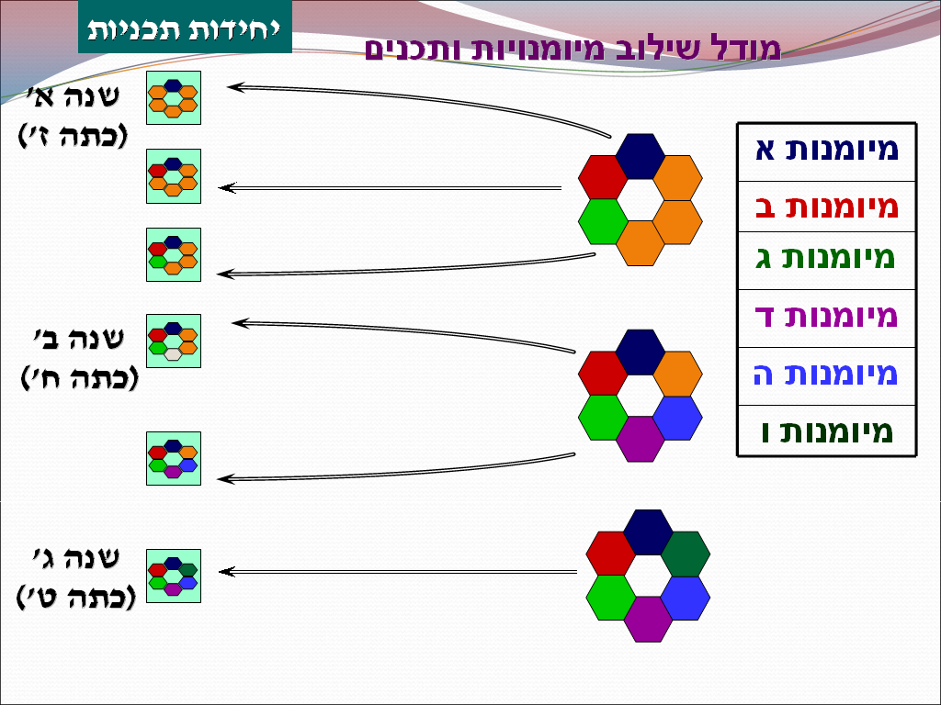

*בעת תכנון שילוב מיומנויות ותכנים יש לחשוב על:*   
- מיומנויות מרכזיות בתחום הדעת

- בחירה של תכנים המתאימים לשילוב המיומנות

- דרך השילוב

- משך הזמן שיש להקדיש לפעילויות בכתה  
- הערכה של הפעילות שיעשו התלמידים

*עקרונות בבנייה של מיומנות:*

*-* הבנייה של המיומנות בשלבים

*-* שילוב בתוכן רלוונטי

*-* הוראה מפורשת : מתן שם למיומנות והתייחסות למהות ולצורך :   
 **מ**תי משתמשים במיומנות?   
 **ל**איזו צורך ? למה?   
 **א**יך משתמשים? ובקיצור**מל"א**

- הערכה של המיומנות

1. בחירה של אחת המיומנויות, בחינה לעמק היכן שולבה ברצף.   
   התייחסות לנקודות שהוזכרו לעיל באופן מעמיק:   
   - האם התכנים שנבחרו אכן מתאימים לשילוב המיומנות? כלומר, האם התכנים מזמנים שימוש במיומנות באופן לא מאולץ והאם המיומנות מאפשרת ל"קדם" את התוכן.  
   - כמה זמן תוכנן לבניית המיומנות?  
   - היכן שולבה לאורך תוכנית הלימודים? וכו'
2. דיון בשאלה: "כיצד תכננתם ללמד את המיומנות ?"   
   גם כאן , כמו בכל מפגש הדרכה, חשוב להתחבר לידע של המורים.   
   הבסיס לדיון נבנה למעשה בשלב הקודם שבו "נשלף" המידע מתוך תוכנית ההוראה.   
   הדיון מאפשר לזהות האם המורים מודעים למרכיבי המיומנות, להוראה מפורשת, לשילוב של ידע מטאסטרטגי, להערכה של המיומנות וכו'.   
   בשאלה לא השתמשנו במכוון בביטוי "לבנות את המיומנות" כדי לבחון את התפיסה "למה מתכוונים כאשר אומרים לימדנו את המיומנות....."

**בנייה של מיומנויות (אסטרטגיות) חשיבה**

בבנייה (הוראה – למידה ) של מיומנויות אין די במתן הזדמנויות להשתמש בהן (יישום ישיר) אלא יש לתכנן ולהפעיל פעילויות למידה- הערכה ממוקדות הבונות את המיומנויות ואת הידע המטה-אסטרטגי לגביהן.

לדוגמא: מיומנות ייצוג מידע בטבלה בנויה למעשה משתי תת מיומנויות מרכזיות:

1. הפקת מידע מטבלה (הכרת חשיבות הכותרת, משמעות כותרות הטורים והשורות, ניסוח שאלות עליהן ניתן למצוא תשובה מנתוני הטבלה, הבנת משמעות תוכנו של תא בטבלה, יכולת השוואה בין נתונים והסקת מסקנות מהשוואה זו.)
2. בניית טבלה (בחירת קטגוריות לארגון מושכל של המידע בטבלה (כלי עזר לבחירה), בניית שלד הטבלה בצורה מושכלת, מיון הנתונים והכנסתם במקום המתאים בטבלה)

הידע המטה-אסטרטגי צריך להתייחס לשאלות, כמו:

* מתי כדאי לארגן נתונים בטבלה?
* לָמה? מה היתרונות והחסרונות של ארגון הנתונים בטבלה.
* איך מפיקים מידע מטבלה (למה יש לשים לב? היש סדר פעולות רצוי ואם כן מהו?)
* איך בונים טבלה? (איך מזהים קטגוריות? איזו כותרת יש לתת לטבלה? מתי כדאי לנסח אותה?(לפני בניית הטבלה או אחריה?), איך בוחרים את כותרות הטורים והשורות?
* כיצד מסייע ארגון המידע בטבלה לעיבוד המידע הנלמד ולהסקת מסקנות ממנו.

1. התבוננות בחומרי הלמידה שיש בידי התלמידים בחינה של העמודים בהם יש התייחסות לתכנים בהם המיומנות מתוכננת להיות משולבת.   
    במהלך ההתבוננות יש להתייחס למספר גורמים:

* האם המורים חושבים שאכן זו המיומנות שהתוכן מזמן או אולי יש מיומנות אחרת מתאימה יותר.
* האם בספר הלימוד יש התייחסות למיומנות זו ( בהקשר לתוכן שנבחר), ובמידה וכן באיזה אופן. תוכלו לראות קטגוריות להתייחסות בטבלה שבמצגת.

ומכאן: מה צריך לעשות כדי לשלב את המיומנות באופן שיקדם הן את המיומנות והן את התוכן.

אחת הטענות הנשמעות לעיתים היא ששילוב מיומנויות פוגע בהספק של הוראת תכנים, הצבעה על התרומה של שילוב נכון של מיומנויות להקניית ידע יכולה לעזור להתמודד עם טענה זו.   
הפעילויות הלימודיות המשולבות בבנייה של מיומנויות אינן מנותקות מן התכנים אלא מבוססות עליהם. במהלך ההוראה של מיומנויות עוסקים בתכנים מתוך תוכנית הלימודים אך באופן שונה : במקום לעסוק בתכנים ברמות קוגניטיביות נמוכות הדורשות בעיקר שינון, מומלץ לעסוק בהם ברמות קוגניטיביות גבוהות יותר הדורשות הפעלה של אסטרטגיות חשיבה (כגון שאילת שאלות, בניית טיעון , הסקת מסקנות, השוואה).

כל פעילות לימודית כרוכה בהשקעה של זמן ולכן יתכן ששילוב מיומנויות ברצף יבוא לידי ביטוי בצמצום היקף התכנים הנלמדים (בעיקר בהתנסויות הראשונות של המורים), אך ההנחה היא כי בזכות דרך עבודה זו התלמידים יבינו יותר את התכנים וירכשו כלים להתמודדות משמעותית יותר עם תכנים חדשים.

1. תכנון של יחידת הוראה – למידה – הערכה המשלבת מיומנויות ותכנים:   
   במידה שנבחרה מיומנות שטופלה באחד מדגמי ההוראה (כפי שהומלץ לעיל) יש להניח שעיקר הפעילות תתמקד בהתאמה של התבנית לתוכן המתאים.  
   אם אין דגם הוראה למיומנות שנבחרה , ניתן להשתמש בגישה ובדרך המוצגת בדגמי ההוראה.

הפנו את תשומת לב המורים לכך שיש לנסח מטרות מפורשות בתחום של ידע מיומנויות.

היבט נוסף שיש להתייחס אליו הוא השימוש ב"שפת החשיבה".   
שימוש בשפת החשיבה הופך את החשיבה לגלויה, אנחנו לא שואלים את התלמידים " מה אתה חושבים?" אלא לדוגמה: " מה אתם משערים?" או "מה אתם מסיקים?"- כל שאלה כזאת מכוונת ל"חשיבה אחרת".   
השימוש במערכת מושגים זו אינה מובנית מאליה לתלמידים, ולעיתים גם לא למורים.   
בעת תכנון יחידת הלימוד יש צורך גם להתייחס למערכת המושגים הנלוות למיומנות. במסמך אסטרטגיות החשיבה של האגף לתוכניות לימודים יש רשימת מושגים של "שפת החשיבה" בהתייחס לכל מיומנות המוצגת במסמך זה.

"שפת החשיבה" תבוא לידי ביטוי בשעורים כחלק משימוש שוטף בשיח עם התלמידים במהלך השיעור, בו יעשה שימוש במילים המתארות פעולות של חשיבה, כגון: "לשער", "להסיק", "להעריך", "לשקול", "לטעון" . ( השימוש בשפה מדוברת בחינוך לחשיבה מתואר בספרם של פרקינס, ג'יי וטישמן – "הכיתה החושבת".)

בנוסף כוללת שפה זו גם שימוש במושגים שאינם חלק משפת היום יום והם מתארים מיומנויות , למשל: שאילת שאלות, פתרון בעיות, מיזוג מידע, הצגת ידע, זיהוי הקשר בין....   
מושגים אלו "משרתים" את הפיכתה של ההוראה של המיומנות למפורשת.